曜日 | 月 | 火 | 水 | 木 | 金
日 |  |  |  |  | １
午前 |  |  |  |  | クッキング
午後 |  |  |  |  | 外出プログラム  カラオケ
日 | ４ | ５ | ６ | ７ | ８
午前 | DCお休み祝 | 脳トレ | 手芸・クラフト  散歩ウォーク | 男塾 | ○○探検隊  脳トレ
午後 | DCお休み祝 | 散歩ウォーク | ストレッチ・リラクゼーション | ダイエット倶楽部 | 図書館外出
日 | １１ | １２ | １３ | １４ | １５
午前 | カラオケ | 農園 | 手芸・クラフト  散歩ウォーク | 和い和い亭（SST） | DCお休み
午後 | 軽スポーツ | プロジェクトD | ストレッチ・リラクゼーション | 映画同好会 | DCお休み
日 | １８ | １９ | ２０ | ２１ | ２２
午前 | 農園 | 健やかチェック | 手芸・クラフト  散歩ウォーク | 就労準備プログラム | 全体ミーティング
午後 | 脳トレ | プロジェクトD | ストレッチ・リラクゼーション | ダイエット倶楽部 | 女子研究会  散歩
日 | ２５ | ２６ | ２７ | ２８ | ２９
午前 | カラオケ | DCお休み | 手芸・クラフト  散歩ウォーク | リハビリの寺子屋 | クッキング
午後 | 軽スポーツ | DCお休み | ストレッチ・リラクゼーション | しゃべり場WRAP | 外出プログラム  カラオケ

❆❆おしらせ❆❆
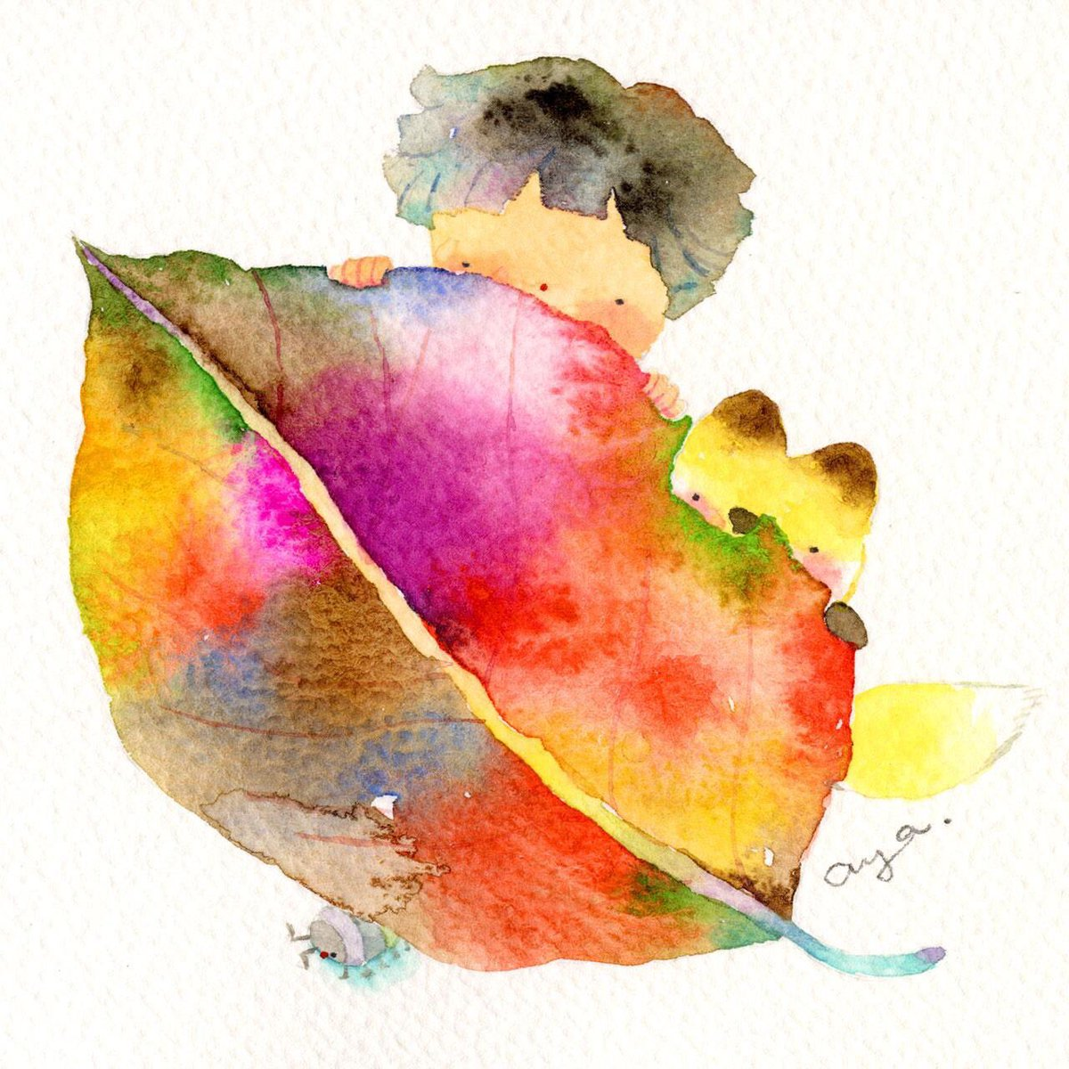
・秋は気圧も乱れやすく体調を壊しやすい時期ですので、防寒対策、手洗い、うがいなど自分でできる対策を行い元気に過ごしましょう。

令和元年 1１月 のデイケアスケジュール
好生会 小笠病院 デイケア 直通番号〈０９０-１５６１-５０３８〉

